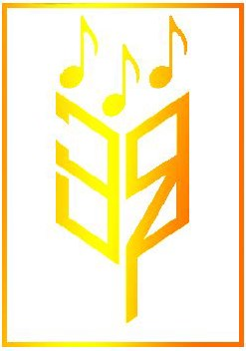

СТАТУТ
Община Вълчедръм и НЧ „Рало – 1891” обявяват Трети фолклорен фестивал “Песни и танци от Златията”, който ще се проведе на 8 и 9 октомври 2016 година

Фестивалът се провежда под патронажа на Кмета на община Вълчедръм. Участие могат да вземат всички, които изпълняват български автентичен и обработен фолклор (песен, танц или обичай). Възрастта е без ограничение.

- Цел.
Утвърждаване присъствието на фолклорното танцово, словесно и музикално-певческо изкуство в съвременния живот. Създаване възможност на самодейните колективи да получат обществено признание и да докажат, че и днес фолклорът е част от нашия свят.

II. Организатори.
Организатори на Фолклорния фестивал “Песни и танци от Златията” са Община Вълчедръм и НЧ “Рало-1891” - Вълчедръм.
Осигурява се професионално жури.

III. Регламент.
Участниците във Фолклорния фестивал “Песни и танци от Златията” представят своя програма при следния регламент:
- Колективите за народни обичаи представят обичай до 10 минути.
- Певческите групи и танцовите състави – изпълнения до 8 минути.
- Индивидуалните изпълнители (певци и инструменталисти) – изпълнения до 4 минути.

IV. Изисквания към заявките.
1.Заявките трябва да съдържат следната информация:
- Име на изпълнителя/колектива, наименование на изпълненията, времетраене, предпочитан ден за участие;
- Брой участници;
- Художествен ръководител;
- Адрес и телефон за контакт.
2. Заявките да се изпращат в срок до 5 септември 2016 г. на адрес:
НЧ „Рало-1891”, ул. „България” № 22, гр. Вълчедръм - 3650, обл. Монтана
или
Е-mail: vdrmkmet@yahoo.com
ralo1891@@abv.bg

